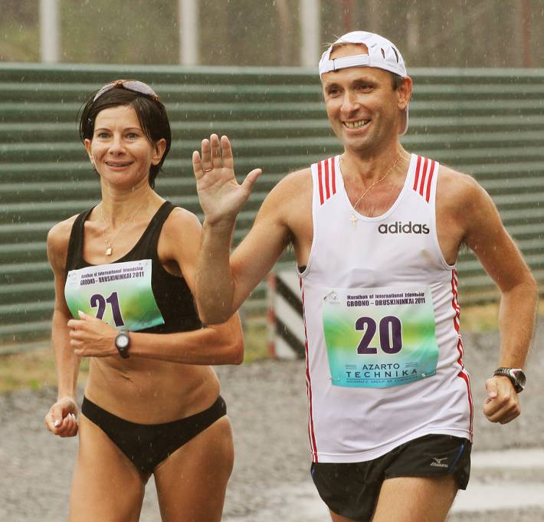 Впечатления организатора и участника первого международного марафона дружбы «Гродно-Друскининкай 2011».

Вот и наступил долгожданный день - 20 августа 2011 года, именно в этот день стартовал первый международный марафон дружбы «Гродно-Друскининкай 2011». В первый раз всегда сложно начинать, особенно такое важное широкомасштабное мероприятие, где в организации принимают участие не только марафонцы различных стран, но и задействованы большое количество учреждений Республики Беларусь и Литовской Республики, именно благодаря им и инициативе организаторов марафона состоялся праздник спорта. Сработали профессионально и четко все организации: пограничные и таможенные ведомства, ГАИ, транспортные организации, органы исполнительной власти областного, городского и районного уровня, судейская коллегия и многие другие учреждения. Большое спасибо им за это. Организаторам пришлось столкнуться с большим количеством проблем при подготовке к первому марафону, но к счастью, все сложности были разрешены и марафон прошел успешно (по мнению многих участников).

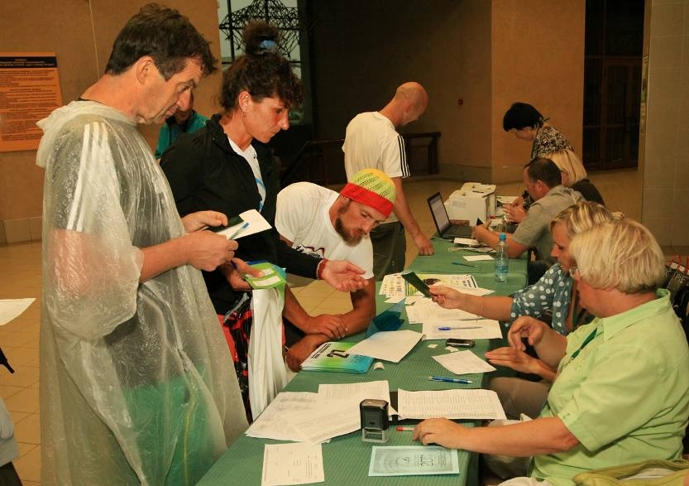 Регистрация

В предварительной заявке числились более шестидесяти бегунов, однако на старт прибыли 42 бегуна, которые все успешно финишировали. 42 – это число для марафона стало символичным и по длине дистанции и по количеству участников и по трассе, которая проходила по автомагистрали Р-42. Да, с одной стороны участников не много, однако нужно учитывать тот факт, что марафон первый, многие бегуны заблаговременно выбрали себе марафоны, целенаправленная реклама наших соревнований началось только за два месяца до старта, это очень небольшой срок, наверное многих бегунов отпугнули визовые неясности, хотя организаторы успешно решили задачу совместно с консульскими службами двух стран по открытию бесплатных виз, но мы знаем из истории, как начинались знаменитые ультропопулярные во всем мире Бостонский, Чикагский, Ньюйоркский и другие марафоны, где в дебютных забегах число желающих преодолеть классическую марафонскую дистанцию не превышало несколько десятков, а сейчас заявки на участие в данных соревнованиях подают сотни тысяч бегунов.
Организационный комитет попытался создать максимально комфортные условия от начала регистрации, до финиша. Компактность и оперативность в сочетании с радушием и внимательностью к каждому участнику – вот такой девиз организаторов.

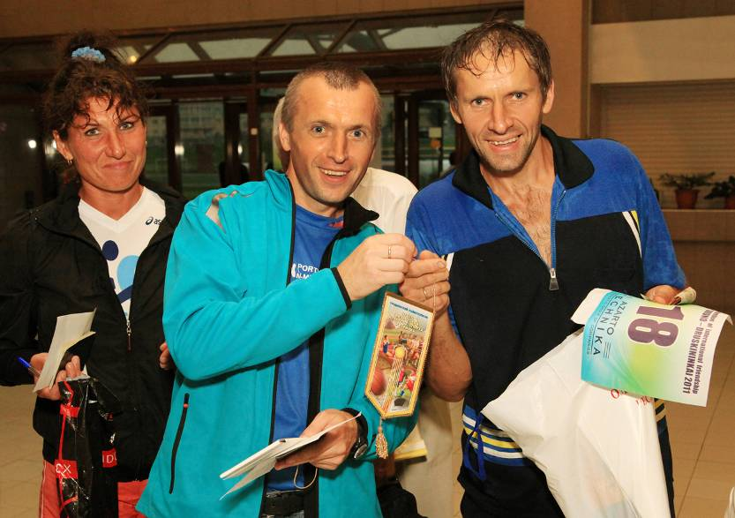 На регистрации

Итак, 20 августа 2011 года стояла прекрасная по марафонским меркам погода, температура +17*, небольшой ветерок и местами накрапывал мелкий дождь. Хотя на кануне 19 августа прошел сильный дождь с ураганным ветром, доставив много хлопот организаторам по оформлению стартового городска и трассы. Для участников процедура участия в марафоне началась с прохождения паспортного и таможенного контроля, который был специально организован на центральной спортивной арене ЦСК «Неман» г.Гродно, также на данной территории бегуны могли переодеться в раздевалках, сделать разминку на современном покрытии открытого стадиона или легкоатлетического манежа. Уже здесь работали представители телерадиокомпаний и средств массовой информации, которых в этот день было очень много и действовали они не только на старте но и по всей протяженности трассы.
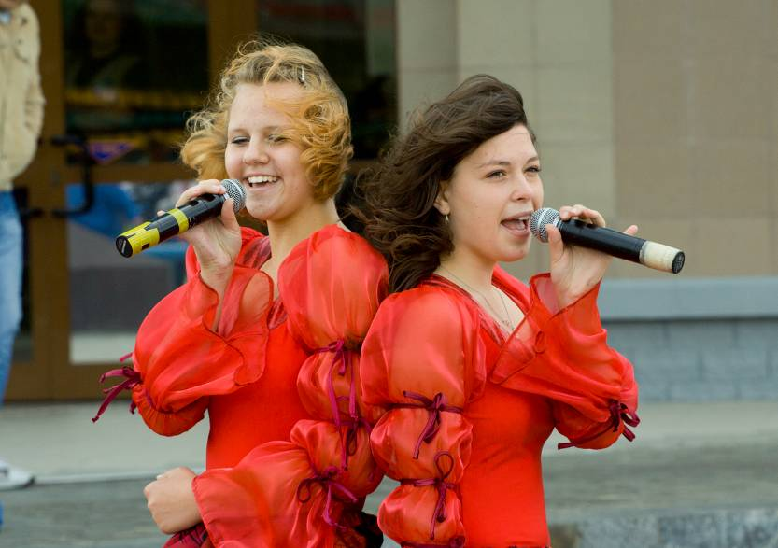 Концерт перед стартом

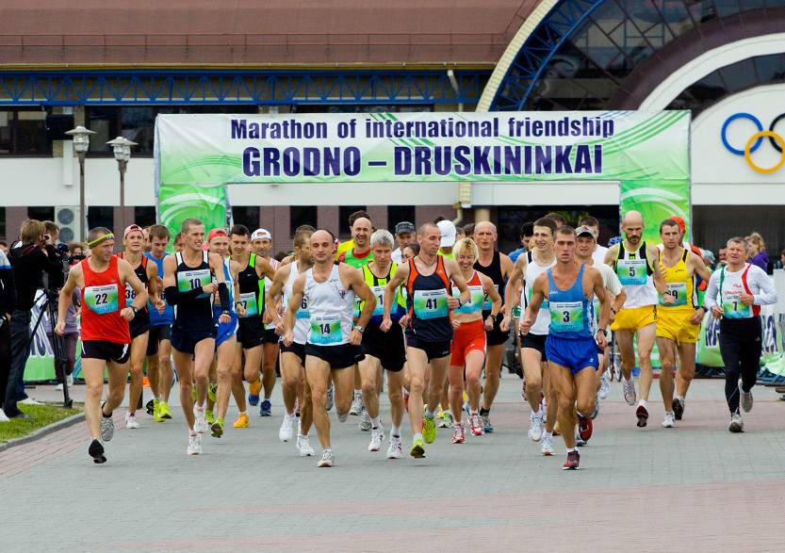 Старт марафона

В 12.00 после получасового концерта для зрителей, под выстрел стартового пистолета, который произвел заместитель председателя Гродненского горисполкома, участники устремились на дистанцию, которая впервые в Беларуси накануне была измерена и сертифицирована Международной федерацией легкой атлетики.

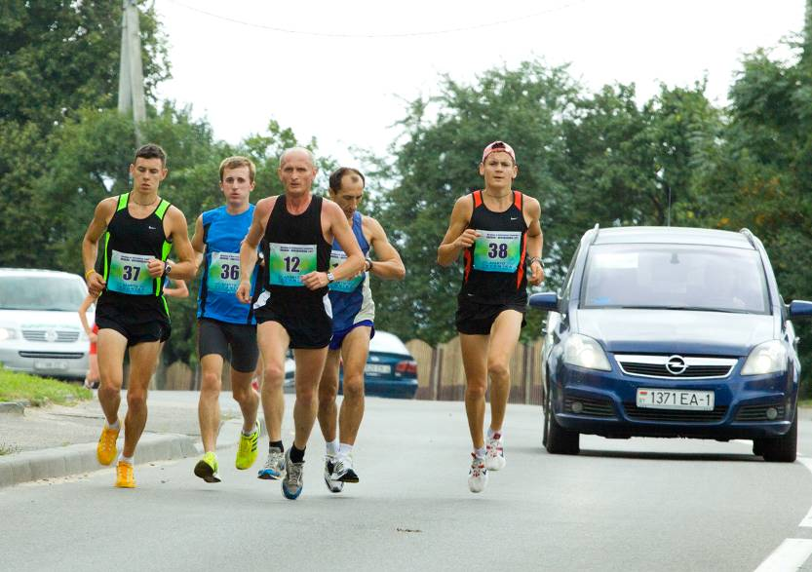 На дистанции

Спортивная борьба в абсолютном первенстве и возрастных группах проходила интересной и непредсказуемой до последних метров марафона. Для участников был хороший стимул – солидный по нашим меркам призовой фонд более 8 000 долларов США. Обладателем главного приза 1000 долларов США у мужчин стал гомельчанин Николай Аношко, который показал время 2:27.50 и на 32 секунды опередил Александра Клюйко из Минска (2:28.22), на третьем месте Алексей Гавриченко из Баранович ( 2:29.12)
Призовая шестерка у мужчин выглядит:

Место | Фамилия Имя | Страна,  город | Дата рождения | Место и время на 21,1км | Итоговый результат | Денежный приз (доллары США)
1 | Mikalai Anoshka Николай Аношко | Belarus  г.Гомель | 27.07.1983 | 5-1:10.37 | 2:27.50 | 1 000
2 | Aliaksandr Kliuiko  Александр Клюйко | Belarus  Г.Минск | 03.05.1975 | 6-1:12.39 | 2:28.22 | 800
3 | Aliaksey Haurychenka Алексей Гавриченко | Belarus  г.Банановичи | 09.12.1978 | 1-1:10.08 | 2:29.12 | 600
4 | Aliaksei Chamadanau Алексей Чемоданов | Belarus  г.Баранович | 18.08.1983 | 7-1:12.39 | 2:29.38 | 300
5 | Ihar Tsetserukou Игорь Тетерюков | Belarus  г.Гродно | 26.07.1978 | 3-1:10.36 | 2:34.06 | 200
6 | Uladzislau Pramau Владислав Прямов | Belarus  г.Гомель | 03.08.1984 | 2-1:10.08 | 2:34.08 | 100

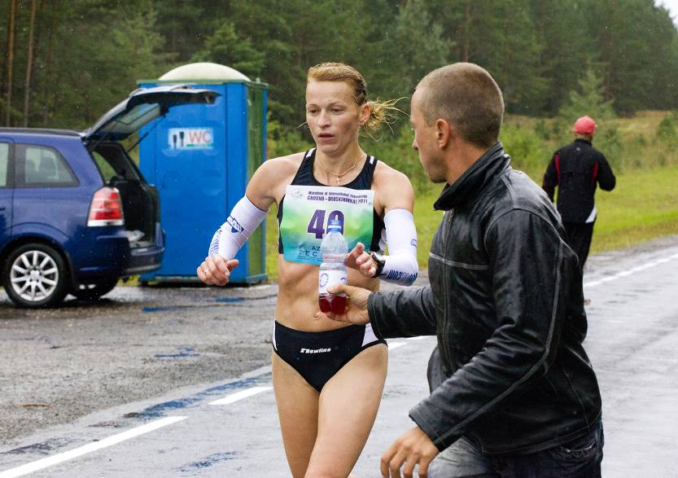 Светлана Ковган

У женщин с первых метров марафона лидерство захватила и в итоге стала победительницей минчанка Светлана Ковган (2:44.07), гродненчанки Наталья Цицорина и Галина Карначевич финишировали на втором (2:46.46) и третьем (2:53.04) месте (соответственно).

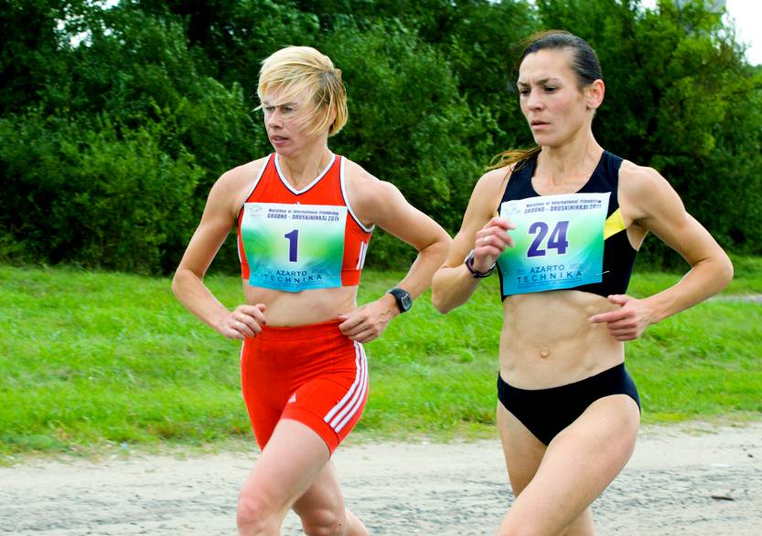 Галина Карнацевич (№1) и Наталья Цицорина (№24).

В число лауреатов вошли:

Место | Фамилия Имя | Страна,  город | Дата рождения | Место и время на 21,1км | Итоговый результат | Денежный приз (доллары США)
1 | Sviatlana Kouhan Светлана Ковган | Belarus  г.Минск | 26.08.1980 | 14-1:22.11 | 2:44.07 | 1 000
2 | Natallia Tsitsoryna Наталья Цицорина | Belarus  г.Гродно | 26.10.1979 | 17-1:23.58 | 2:46.46 | 800
3 | Halina Karnatsevich Галина Карнацевич | Belarus  г.Гродно | 02.11.1969 | 16-1:23.57 | 2:53.04 | 600
4 | Yauheniya Aryshсhuk Евгения Орищук | Belarus  г.Барановичи | 30.12.1988 | 28-1:33.22 | 3:07.20 | 300
5 | Sviatlana Lenkavets Светлана Ленковец | Belarus  г.Гродно | 24.03.1970 | 30-1:35.57 | 3:11.17 | 200
6 | Sada Buksniene Сада Букшнeне | lietuvis | 08.09.1967 | 31-1:40.19 | 3:35.57 | 100

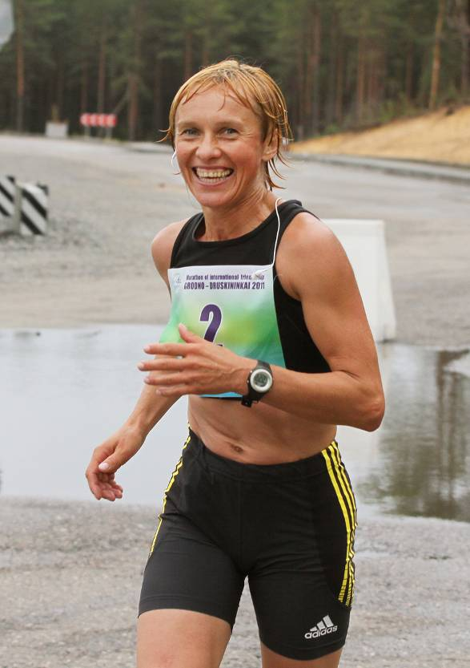 Светлана Ленковец – первый марафон в жизни

В возрастных группах призерами стали:

Фамилия, имя | страна | Дата рожд. | 21,1км | место в группе | время
Мужчины юниоры
Mikalai Mikhniuk  Николай Михнюк | belarus | 22.05.1992 | 12-1:21.19 | 1 | 2:44.47
Andrei Bratukhin  Андрей Братухин | belarus | 20.07.1991 | 27-1:33.30 | 2 | 2:57.46
Мужчины 40
Alfonsas Kazlauskas  Алфонсас Казлаускас | lietuvis | 22.10.1961 | 18-1:24.45 | 1 | 2:49.39
Andrei Pantsevich  Андрей Пацевич | belarus | 20.09.1966 | 19-1:24.50 | 2 | 2:53.33
Ivan Leonenko  Иван Леоненко | belarus | 22.03.1968 | 23-1:28.22 | 3 | 3:11.07
Мужчины 50
Ihar Dolbik  Игорь Долбик | belarus | 20.10.1958 | 10-1:19.26 | 1 | 2:43.27
Mikalai Valodchanka  Николай Володченко | belarus | 04.08.1960 | 24-1:29.41 | 2 | 3:06.29
Povilas Ramoška  Повилас Рамошка | lietuvis | 30.06.1957 | 37-1:48.54 | 3 | 3:52.44
Женщины 40
Halina Karnatsevich  Галина Карнацевич | belarus | 02.11.1969 | 16-1:23.57 | 1 | 2:53.04
Sviatlana Lenkavets Светлана Ленковец | belarus | 24.03.1970 | 30-1:35.57 | 2 | 3:11.17
Sada Buksniene  Сада Букшнeне | lietuvis | 08.09.1967 | 31-1:40.19 | 3 | 3:35.57
Мужчины 60
Algimantas Kartocius Альгимантас Карточюс | lietuvis | 06.11.1950 | 33-1:47.11 | 1 | 3:40.31
Vytautas Čiuplys  Витаутас Чюплис | lietuvis | 22.11.1941 | 36-1:48.07 | 2 | 3:56.19
Aliaksandr Karaliou  Александр Королёв | belarus | 26.01.1950 | 42-1:52.07 | 3 | 4:45.48

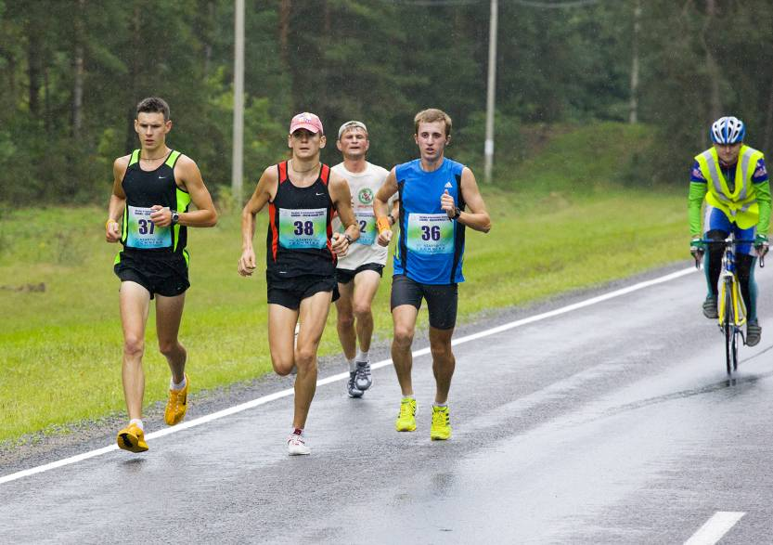

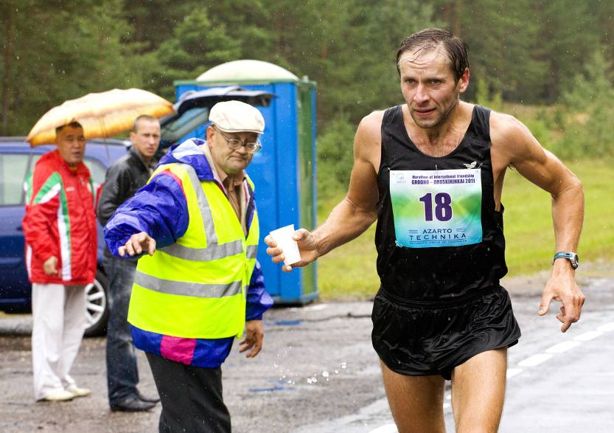

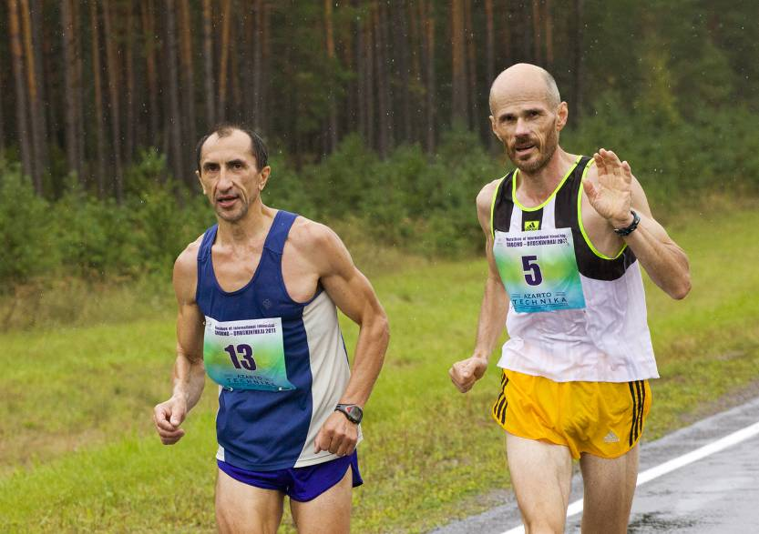

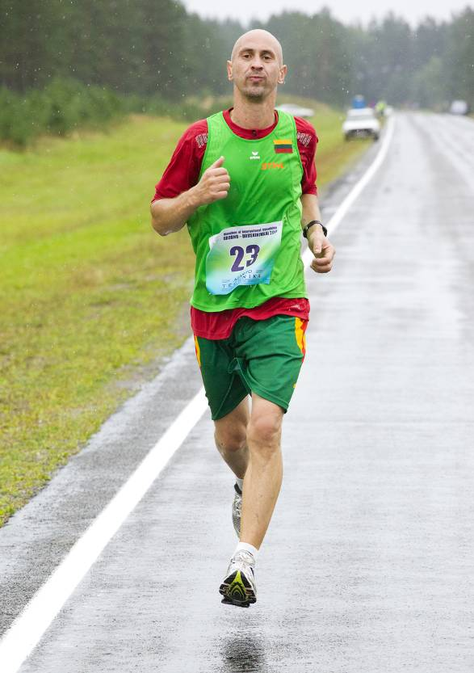

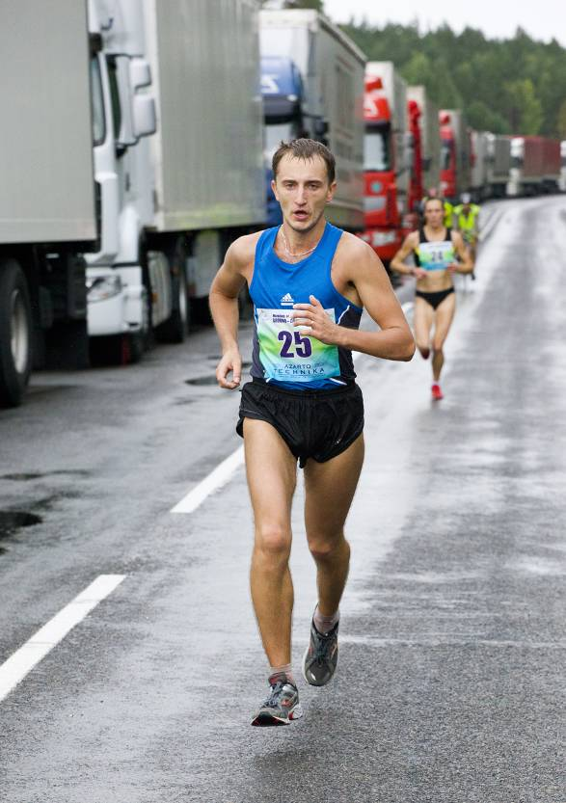

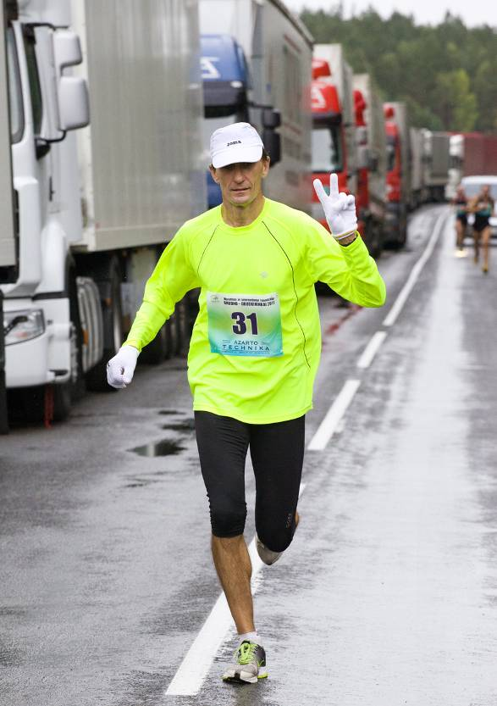

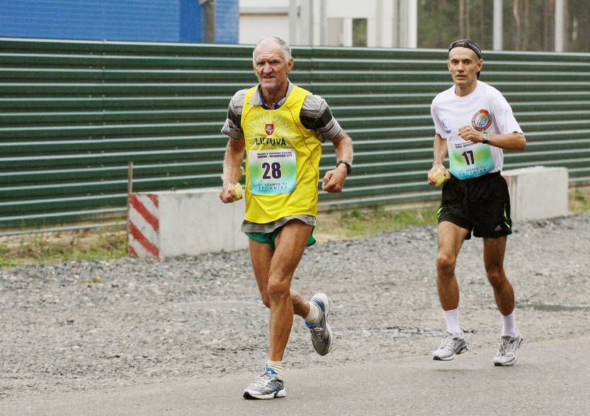

Самое интересное и интригующее, что ждало участников марафона Дружбы – это процесс пересечения государственной границы между Республикой Беларусь и Литовской Республики (Евросоюз), прошел он без остановок и очень организовано. Пробегая границу, поймал себя на мысли, а нужны ли нам границы, тем более в спорте и дружбе?

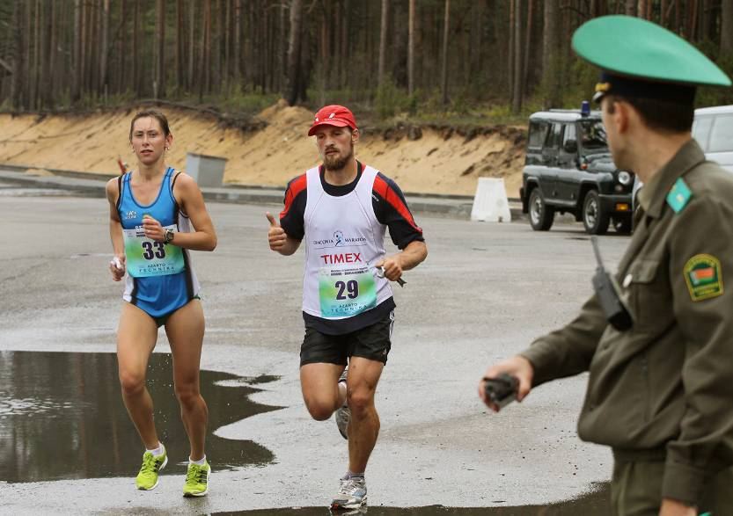 Пересечение границы

На финише всем участникам, закончившим дистанцию, вручена эксклюзивная памятная медаль, а призеры cсоревнований получили призы. Специальный приз марафона от литовской компании по производству бытовой техники АB „Snaigė“ - холодильник RF27SM-S100010300V44XSN5X для самой многочисленной команды вручен гродненскому беговому клубу Grodno - RUN в составе которого выступали 12 бегунов.
По случаю окончания марафона на центральной площади литовского курорта Друскининкай состоялся праздничный концерт.

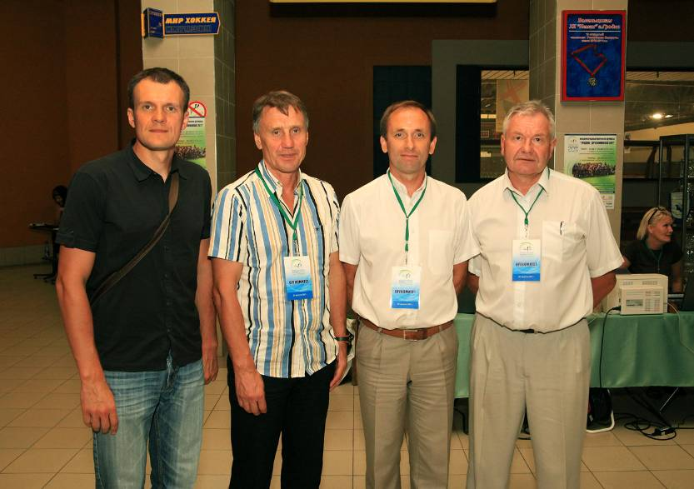 Организаторы марафона:
Эвалдас Мартинка (директор Вильнюсского марафона, Литва), Сергей Зыков (Белорусская федерация легкой атлетики), Олег Андрейчик (сопредседатель оргкомитета), Альбертас Клубас (Литва).

Международный марафон дружбы «Гродно-Друскининкай 2011» стал очередным стартом в рамках проекта «Бег для Всех», который проходит в Гродненской области в 2011 году, помимо вышеуказанного марафона с успехом прошли легкоатлетические пробеги: «Мирские старты» (апрель), пробеги в честь Дня Победы в г.Сморгони и д.Житомля Гродненского района (май), «Пробег Мира» в программе Олимпийского дня бега (май), Тест Купера – Бег 12 минут (июнь), в октябре состоится пробег по центральным улицам Гродно, а в декабре Новогодний пробег.
Итак, первый Международный марафон дружбы «Гродно-Друскининкай 2011» завершился, в общем, праздник бега прошел на славу, надеемся что, в 2012 году марафон пройдет в более массовом составе, и в новом направлении стартуя из Друскининкая и финишируя в Гродно пробегут сотни настоящих поклонников бега из различных стран. Тем более благодаря трансграничному маршруту марафон очень интересен для многих.
Конечно, большая работа предстоит организационному комитету, необходимо определить сроки проведения (скорее это будет 28 июля или 4 августа 2012 года), решить ряд организационных мероприятий по заблаговременной подготовке и продвижению марафона.

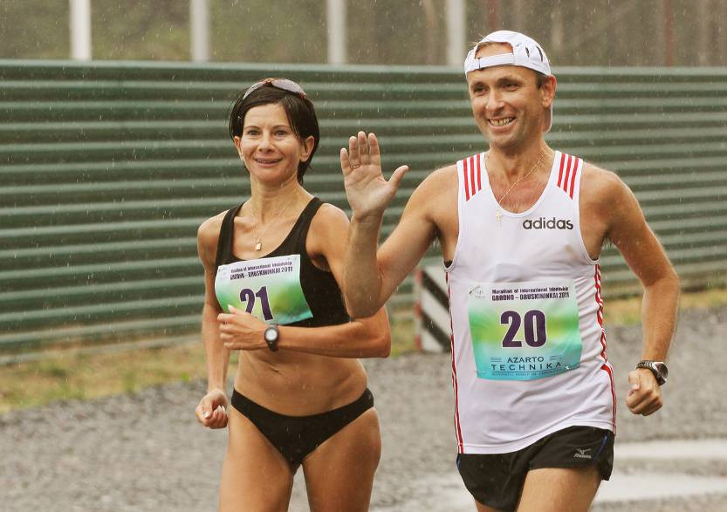 Андрейчик Олег (автор данной статьи) и его жена Наталья на дистанции марафона. Наталья покорила свой первый марафон в жизни.

Подготовил Андрейчик О.Е.

